Jeg har et par pontoner liggende, som jeg ikke har brug for.
To pontoner til salg.
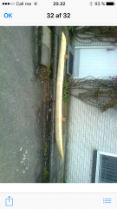
Kan anvendes til mini katamaran eller trimaran. Skum og epoxy.
Dimensioner:
16 cm høj, 22 cm bred og 290 cm lang.
Pris 500,- kr pr. stk eller 800,- kr samlet.
Kan afhentes i Ebeltoft.
Mange hilsener
Niels
---
Med venlig hilsen Niels Skouby Sanger/sangskriver/musiker Cand.mag. Eng. Biol. Dansk Jagerpilot og skibsfører Tillidsposter: Kaptajn på Visens Skib (www.visensskib.dk) Kamelpester i trioen "Spillevende". Medspiller i gruppen "Skippers Sirener". Kontakt: tlf. mobil +45 41343860 eller mobil +45 61386150 e-mail (niels@visensskib.dk)

